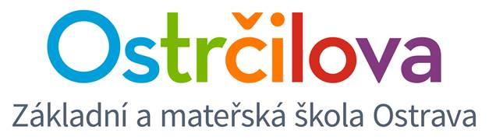

**ZPRAVODAJ č. 1**

Vážení rodiče! 28. srpna 2017

Všechny vás moc zdravím v novém školním roce 2017/2018 a přeji nám všem (dětem, rodičům i učitelům), aby to byl rok co nejvíce pohodový. ☺

**Pár informací k začátku školního roku:**

1. **PRVNÍ DEN ŠKOLY** **– 4. ZÁŘÍ 2017**

Tento den bude vyučování **od 8.00 – 8.45 hod**. Třída 1.E2 od 9.00 – 9.45 hod. Družina a odpolední herna není tento den v provozu.

Třídní schůzky pro 1. ročníky:

* **Od 9.00 hod** **třídní schůzky 1. E1**
* **od 10.00 hod s třídní schůzky 1.E2**.

Prosíme rodiče, aby donesli kopii rodného listu dítěte a 3 kopie kartičky zdravotní pojišťovny. Předem děkuji za vstřícnost. Během třídních schůzek se o vaše děti postarají naše paní vychovatelky.

1. **DRUHÝ DEN ŠKOLY – 5. ZÁŘÍ 2017**

**Organizace výuky:**

* 1. třídy: 8.00 – 9.40 (děti zapsané do družiny mohou již tento den družinu využívat)
* 2. – 5. třídy: 8.00 – 11.40 (družina a odpolední herna je v provozu)
* 6. E: 8.00 – 12.35

Třídní schůzky pro 2. – 6. E

* úterý **5. září v 16.00 hod**. – prosím o 100% účast

1. **TŘETÍ DEN ŠKOLY – 6. ZÁŘÍ 2017**

**Organizace výuky:**

* 1. – 5. třídy: 8.00 – 11.40 (družina a odpolední herna je v provozu)
* 6. E: 8.00 – 12.35

1. **7. ZÁŘÍ - 8. ZÁŘÍ 2017**

* Vyučování dle rozvrhu bez povinných a volitelných aktivit. Rozvrh obdržíte ke konci přípravného týdne s vyznačením všech povinných kroužků.

**DALŠÍ DŮLEŽITÉ INFORMACE PRVNÍCH DNÍ:**

* **Obědy:** Obědy si lze zakoupit od úterý 30. 8. 2017.
* **Provozní doba družiny během 1. týdne:** 11.40 – 17.00 hod. (ranní družina od 6.30 hod)
* **Provozní doba odpolední herny během 1. týdne:** 11.40 – 17.00 hod
* **V pondělí 11. 9. 2017 bude z provozních důvodu ředitelské volno. Škola a družina nebudou v provozu. Děkujeme za pochopení a vstřícnost.**
* **Od 12. 9. 2017 pojedeme dle rozvrhu i s povinnými kroužky.**
* **Zápis do volitelných kroužků bude v týdnu od 12. 9. 2017.**
* **Od 18. 9. 2017 budeme vyučovat dle rozvrhu jak s povinnými, tak volitelnými kroužky.**

Za celý bilingvní tým

Mgr. Kateřina Švejdová, M.A.

zástupkyně ředitele pro bilingvní třídy